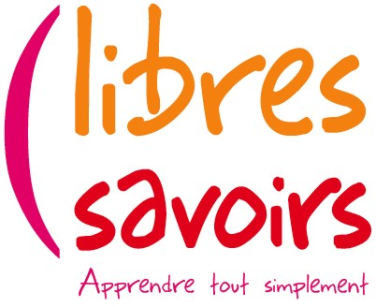
VISA PRO NUMERIQUE (foad inclus)

ORGANISME | Siège : A.L.I.R.E. – 133 rue Michel Bégon – 41000 BLOIS  02 54 42 59 55 - Fax 02 54 42 91 97 – Email : contact@alireformation.fr  Monsieur Fioyi AYIKON – Directeur A.L.I.R.E.
OBJECTIF DE LA FORMATION | Le VISA PRO NUMERIQUE couvre tous les usages et pratiques du numérique essentiels et nécessaires dans une démarche d’insertion professionnelle. A ce titre, il peut concerner une initiation à des logiciels métier et s’attache aux domaines suivants : fournisseurs d’accès, navigateurs, moteurs de recherche, sécurité des actes transactionnels, logiciels de messagerie électronique, protection et sécurité, responsabilité numérique et ce, afin de favoriser le retour ou le maintien dans l’emploi, développer son autonomie et acquérir des compétences.
DESCRIPTIF DE LA FORMATION | Maîtriser les savoirs de base pour utiliser un ordinateur  Saisir et mettre en forme du texte  Gérer des documents  Se repérer dans l’environnement internet  Effectuer une recherche sur le web  Utiliser les fonctions de messagerie  Utiliser de façon responsable les techniques usuelles de l’information et de la  communication  Utiliser des logiciels professionnels
LIEUX | 133 rue Michel Bégon – 41000 BLOIS  3 rue des Corderies – 41000 BLOIS
PROFIL DU PUBLIC CONCERNE | Toute personne de plus de 16 ans sortie du système scolaire
PRESCRIPTEURS | Pôle Emploi, Mission Locale, CIAS, MDCS, Maison des Animations, CAP EMPLOI
FINANCEUR | « Formation intégralement financée par la Région Centre-Val de Loire »
DUREE DE L’ACTION | DU 01/01/2017 AU 02/03/2018
INFORMATION COLLECTIVE | 06 septembre 2017 à 9h00  133 rue Michel Bégon – 41000 BLOIS  Et  04 Septembre 2017 à 13h30  3 rue des Corderies – 41000 BLOIS

